***Как уберечь ребенка от негативного взаимодействия с чужим взрослым? Чему учить ребенка?***

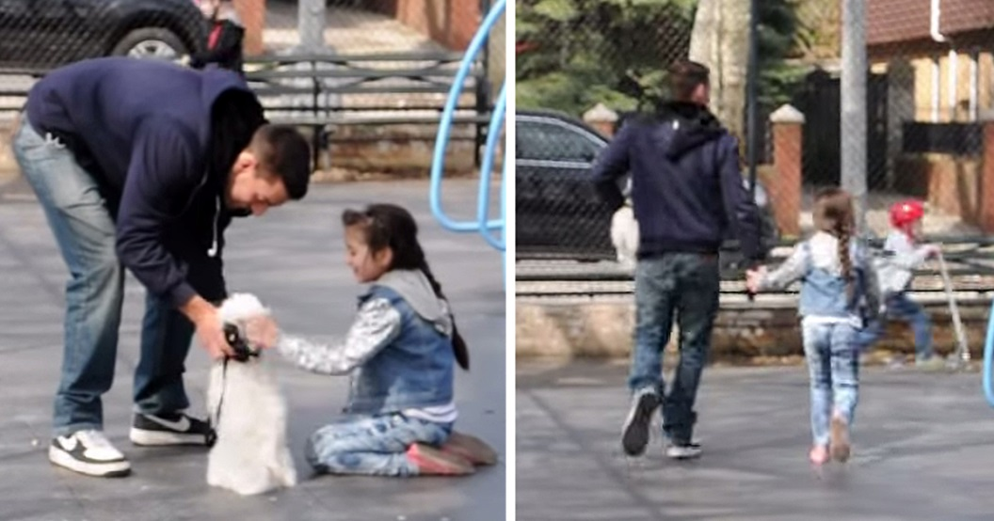

Ребенка нужно приучить к тому, что с незнакомцами нельзя разговаривать. Незнакомцы — это люди, которые не были представлены родителями. Необходимо объяснить, что на все вопросы и просьбы надо отвечать «нет» или «только вместе с мамой». Отказываться от любых подарков из чужих рук. Также важно, чтобы ребенок помнил, что никто не имеет права его трогать.

«Помогать другим детям, котятам и щенятам— только вместе с мамой или с полицией и скорой помощью! Даже если незнакомец говорит, что нужна помощь маме или папе, — решительное «нет».

**Необходимо, чтобы ребенок мог закричать**. Тренируйте с детьми этот навык. Зачастую дети слишком привыкли к запрету взрослых «громко кричать» и в критической ситуации не могут (это даже не приходит к ним в голову) этого сделать.

Ребенок должен помнить, что люди с плохими намерениями пугливы и боятся шума в общественных местах. Если взрослый не отстает, то необходимо поднять шум.

Надо также, чтобы ребенок выучил номера телефонов родителей и спасательных служб».

С ребенком нужно обсудить, что, как только рядом появляется человек, вызывающий подозрения или даже долю сомнений в намерениях, нужно сразу звонить родителям. Именно поэтому нужно всегда иметь при себе заряженный телефон, не задерживаться допоздна и постоянно быть на связи. Стоит также установить на телефон приложение, отслеживающее местоположение.

Нужно приучить ребенка к тому, чтобы он никуда не уходил с условленного вместе с родителями места. Если заблудился, то стоять на месте.

**Необходимо, чтобы ребенок также знал свои ФИО и адрес.**

Если незнакомец подошел в магазине, то ребенку нужно обратиться за помощью к продавцу, полицейскому или охране.

«Важно объяснить ребенку, что обычным хорошим и добрым людям незачем звать ребенка куда-то. На это нет причин. Они все могут сделать сами, либо они попросят помощи у других взрослых людей».

Ребенка стоит приучить к тому, чтобы он вообще не шел на контакт с незнакомцами. Как только ребенок начнет разговаривать, у взрослого появится шанс его переговорить и переубедить.

Нужно объяснить ребенку, что, когда незнакомец к нему обращается, нужно ускорить шаг, начать убегать. Не нужно стесняться убегать. Не нужно бояться бросать свой самокат или велосипед в случае чего. Нужно, чтобы ребенок не стеснялся обращаться за помощью и бежал в общественные места.

## Правила для родителей

Прежде всего, не оставлять ребенка без присмотра. Не забывайте, что, чему бы вы ни учили, все равно остается шанс, что ребенок растеряется и забудет все, о чем вы договорились. Ведь в ситуации стресса теряются даже взрослые люди.

В руки преступников попадают так называемые «жертвы». Те, кто в семье всегда уступает, — это старшие братья и сестры. Например, они часто слышат: «Ты же взрослый. Уступи малышу». Это дети, которых сильно ругают или даже бьют. Это те, кому запрещено выдавать негативные эмоции. Те, кто ждет родителей подолгу и проводит время с нянями или родственниками. Те, кто живет в семье с человеком с зависимым поведением. А также если в семье есть кто-то, кто долго или сильно болеет.

Существует много вариантов. И если ребенок привык уступать, то он уступит снова. Лучшая защита — это профилактика. Если вы видите, что ваш ребенок почему-то не может себя защищать, не стесняйтесь обратиться к специалистам. Старайтесь формировать доверие и дружбу. Это даст ребенку уверенность и чувство защищенности. Ребенок, который чувствует себя защищенным, никогда не будет чувствовать потребность общаться с «чужими».

Для профилактики можно читать, обсуждать и проигрывать разные сказки, например «Пряничный домик», «Мальчик-с-пальчик», «Приключения Буратино» и многие другие, где положительный герой дает смелый отпор злым персонажам. Это даст ребенку разрешение быть «плохим» с незнакомыми и подозрительными людьми. А ситуации из реальной жизни стоит обсуждать и рассказывать в приемлемой форме, ориентируясь на возраст ребенка.

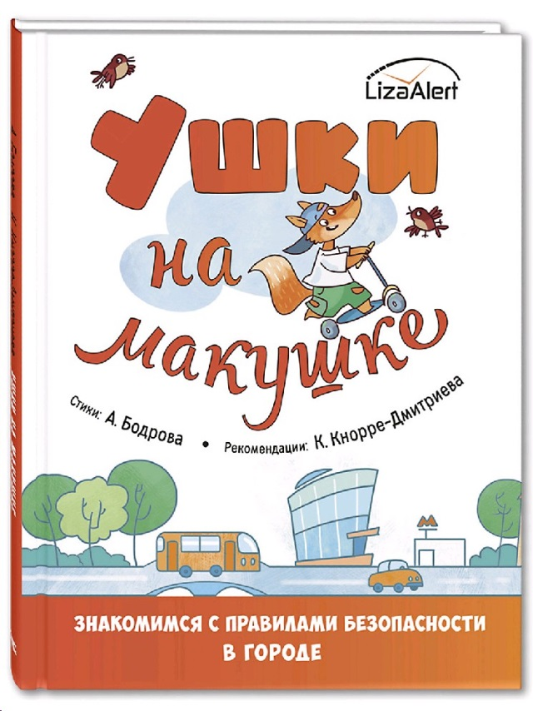Рекомендуем к совместному чтению с ребенком книгу А.В. Бодровой, подготовленной совместно с поисково-спасательным отрядом «Лиза Алерт»: «Ушки на макушке. Знакомимся с правилами безопасности в городе».

Данная книга поможет в доступной для ребенка дошкольного возраста форме познакомиться и запомнить правила безопасного поведения в городе. А также научит родителей вместе с детьми простым мерам профилактики и предосторожности.